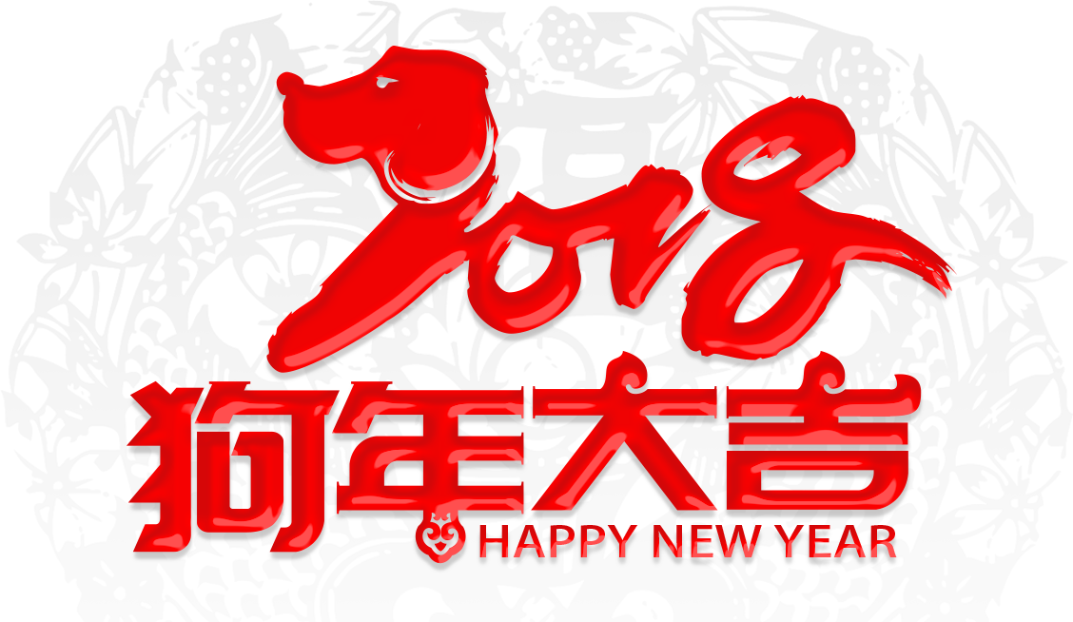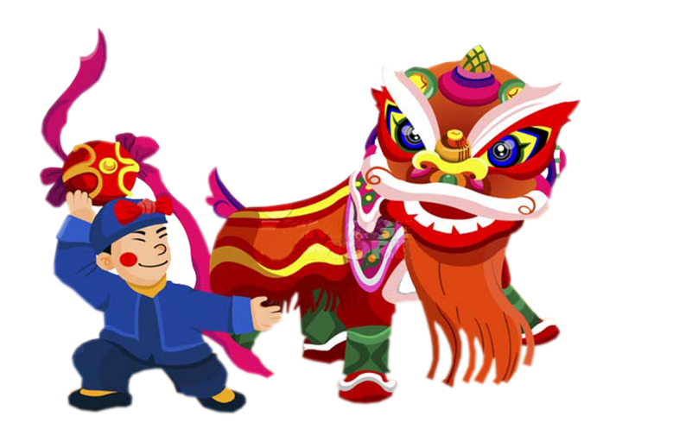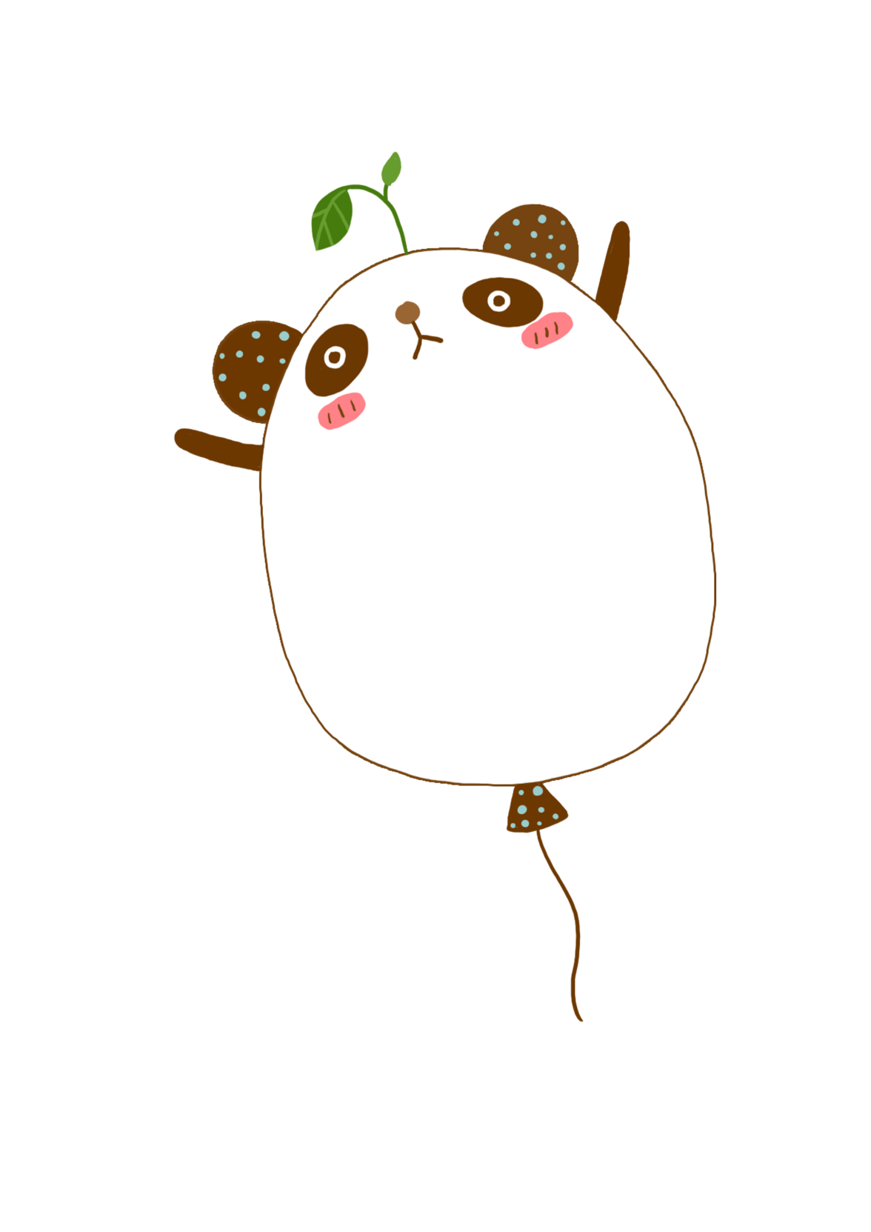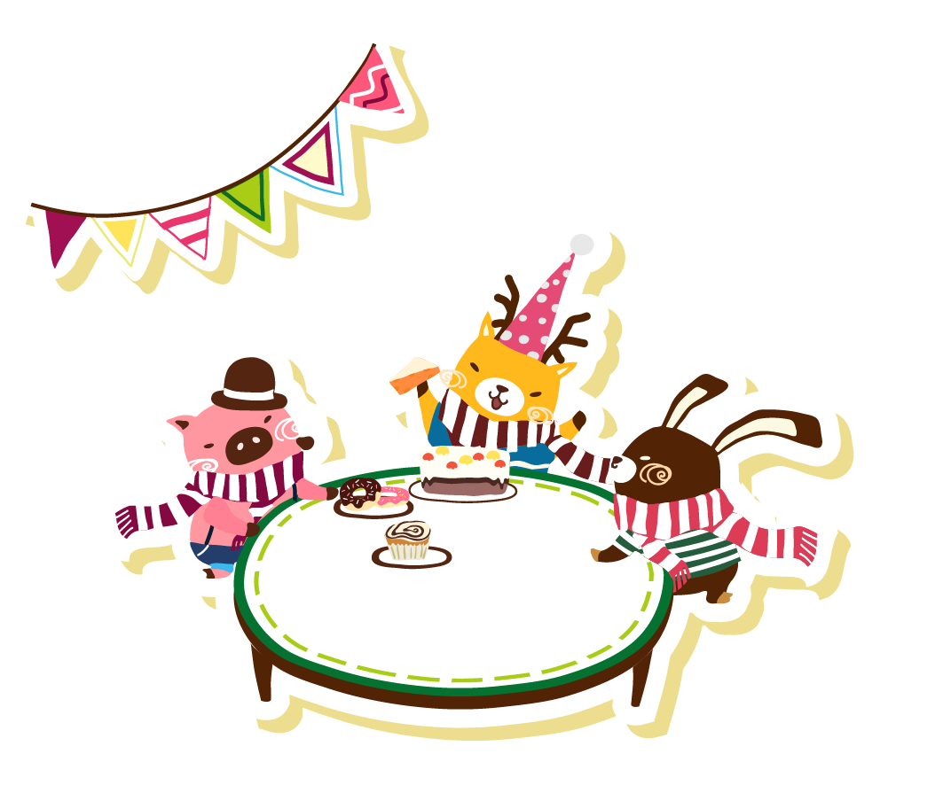\

新年  
新年，即一年的第一天，为世界多数国家通行的节日。世界各国，特别是古代都有不同的日期，现代世界多数国家为公元制纪年的1月1日。现代将“元旦”称为公历新年，将“春节”称为农历新年。当日，人们会以各种不同的方式庆祝新年的到来。

节日起源  
关于春节的起源有说法诸多，其中有几种较具代表性的说法，春节源于腊祭、源于巫术仪式说、源于鬼节说等，[3] 其中最被普遍接受的说法是春节由虞舜时期兴起。公元前2000多年的一天，舜继天子位，带领着部下人员，祭拜天地。从此，人们就把这一天当作岁首。据说这就是农历新年的由来，后来叫春节。

传统民俗  
春节是除旧布新的日子，春节虽定在农历正月初一，  
但春节的活动却并不止于正月初一这一天。从腊月二十三  
（或二十四日）小年节起，人们便开始“忙年”：扫房  
屋、洗头沐浴、准备年节器具等等，所有这些活动，  
有一个共同的主题，即“辞旧迎新”。